Justyna Kowalczyk

Główne zagadnienie

Poziom kształcenia
Szkoła podstawowa klasa 7

Przedmiot
Chemia

Czas trwania:
2 godziny lekcyjne

Miejsce
Szkoła
Prezentowana lekcja jest lekcją powtórzeniową z działów Substancje i ich przemiany oraz Składniki powietrza i rodzaje przemian, jakim ulegają. Może zatem zostać zrealizowana zarówno w klasie 7 szkoły podstawowej, jak i w klasie 3 gimnazjum w ramach powtórzenia materiału przed egzaminem gimnazjalnym. W czasie lekcji wykorzystywane są materiały multimedialne przygotowane przez nauczyciela za pomocą ogólnie dostępnych aplikacji internetowych EDpuzzle.com oraz LearningApps. Przeprowadzenie zajęć jest możliwe w pracowni zaopatrzonej w sprzęt multimedialny: komputer z dostępem do Internetu, rzutnik, głośniki, tablicę multimedialną. Lekcja wymaga od ucznia aktywnego udziału w zajęciach, łączących naukę z zabawą.

Cele ogólne
- Usystematyzowanie wiedzy dotyczącej substancji, składników powietrza, ich właściwości, zastosowań oraz przemian, którym podlegają.
- Doskonalenie umiejętności wykonywania prostych obliczeń matematycznych i zamiany jednostek.
- Przedstawienie uczniom aplikacji edukacyjnych dostępnymi on-line.

Cele szczegółowe
Po lekcji powtórzeniowej uczeń utrwali materiał w zakresie substancji, składników powietrza
i przemian którym podlegają oraz potrafi:
- zaklasyfikować roztwór do danego rodzaju ze względu na wielkość cząsteczek substancji rozpuszczonej: roztwór właściwy, koloid, zawiesina,
- *wyjaśnić czym są reakcje Maillarda,
- *przeliczać stopnie Fahrenheita na Celsjusza,
- zamieniać jednostki masy i objętości,
- obliczać gęstość substancji.
*treści wykraczające poza podstawę programową, które zostają wprowadzone na podstawie filmu.

Kluczowe pojęcia
Reakcja chemiczna, zjawisko fizyczne, właściwości substancji, gęstość, związek chemiczny,
mieszanina substancji

Formy zajęć
Praca w zespole klasowym, indywidualna

Metody i techniki prowadzenia zajęć
Metody aktywizujące: praca z aplikacjami multimedialnymi EDpuzzle oraz LearningApps

Środki dydaktyczne
Komputer z dostępem do Internetu, rzutnik multimedialny, głośniki, tablica multimedialna, zeszyt,
długopis, aplikacje EDpuzzle oraz LearningApps

Materiały pomocnicze
nr 1 – zmodyfikowany film edukacyjny The chemistry of cookies - Stephanie Warren https://edpuzzle.com/assignments/5a049b6cd38ca540e9f4b220/watch
nr 2 – ćwiczenie na dobieranie par http://LearningApps.org/view3879520
nr 3 – ćwiczenie oś czasu https://learningapps.org/display?v=pq7h4vyuj17

Chemia
Temat: Substancje i ich przemiany- lekcja powtórzeniowa.
- Przeprowadzenie zajęć:
- Przedstaw uczniom temat i cele lekcji.
- Uruchom film The chemistry of cookies (materiał pomocniczy nr 1) username: ETI2017, hasło: aplikacjaA lub załóż własne konto i zaloguj się przez g-mail. Wyjaśnij uczniom zasady pracy. Uczniowie oglądają film w języku angielskim, w którym pojawiają się pytania lub zadania związane z obejrzanym materiałem. Uczniowie dostają czas na zastanowienie się nad odpowiedzią, a następnie wybrane osoby udzielają odpowiedzi. Nauczyciel zaznacza wskazaną odpowiedź, która jest weryfikowana przez program.
- Przejdź do aplikacji LearningApps wybierając narzędzie polegające na dobieraniu w pary pojęć/ obrazków dotyczących substancji chemicznych (materiał pomocniczy 2). Przedstaw uczniom reguły: na planszy wyświetlony jest ekran z kartonikami. Zadaniem uczniów jest dopasowanie na zasadzie skojarzeń poszczególnych kartoników. Kolejni uczniowie podchodzą do tablicy multimedialnej (lub pracują na komputerze) i zaznaczają odpowiednie pary poprzez przeciąganie kartoników. Program weryfikuje poprawność udzielanych odpowiedzi.
- Otwórz aplikację (materiał pomocniczy 3), która pozwala przećwiczyć zamianę jednostek
i obliczanie gęstości. Uczniowie w zeszycie rysują oś liczbową, a następnie korzystając
z przedstawionych danych obliczają gęstość substancji. Otrzymane wyniki nanoszą, jako oznaczenia literowe A-F na oś. Po wykonaniu zadania nauczyciel prezentuje przy pomocy aplikacji właściwą kolejność wyników.
- Posumowanie
Nagrodzenie aktywnych uczniów plusami bądź ocenami.
Zadaj pisemną pracę domową: zadania ze stron 5 – 8 w repetytorium „Poczuj chemię”.

Bibliografia
- Stephanie Warren, The chemistry of cookies, TEDed Lessons Worth Sharing https://ed.ted.com/lessons/the-chemistry-of-cookies-stephanie-warren
- http://www.jednostki-miary.pl/fahrenheit-a-celsjusz.html,
- Jan Kulawik, Teresa Kulawik, Maria Litwin, Chemia Nowej Ery. Część 1., Nowa Era, Warszawa 2014,
- Fotografie, rysunki i dźwięki wykorzystane w materiale pomocniczym nr 2 stanowią zasoby Internetu.

Materiał pomocniczy nr 1
https://edpuzzle.com/assignments/59d0f71e1529db405b26d41f/watch
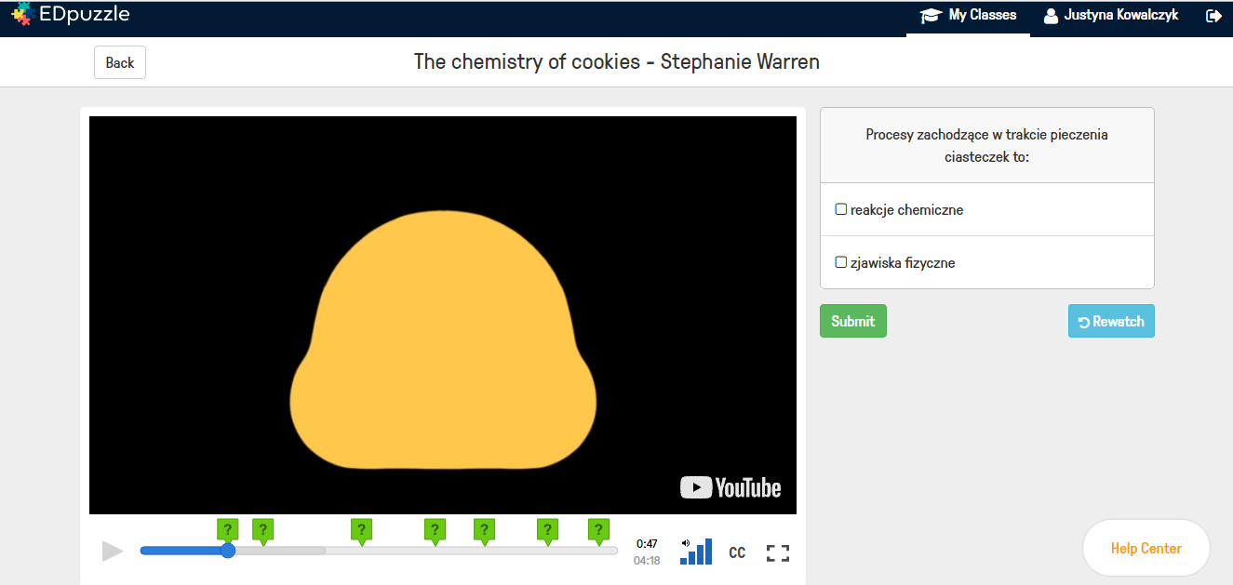
Materiał pomocniczy nr 2
http://LearningApps.org/view3879520
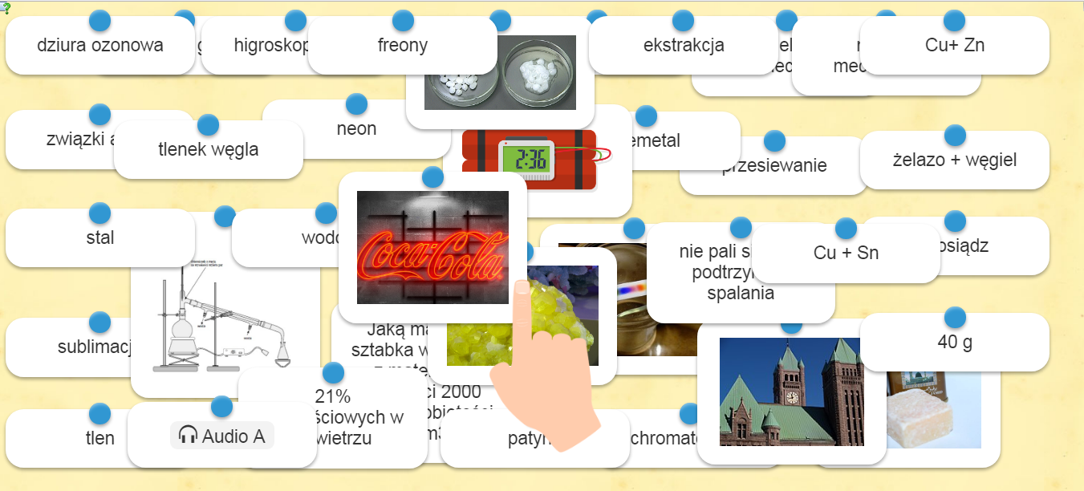

Materiał pomocniczy nr 3
https://learningapps.org/display?v=pq7h4vyuj17
